MẸO TÁCH VỎ HẾN SIÊU NHANH MÀ KHÔNG LÀM MẤT CHẤT
Hến là một nguyên liệu rất mát và dễ ăn. Có thể kết hợp tốt trong nhiều món ăn khác nhau. Cùng học cách tách vỏ hến nhanh mà không bị mất chất.
Việc tách thịt hến rất cần sự kiên nhẫn nên đa phần mọi người sẽ mua loại tách thịt sẵn nhưng so về độ tươi lại kém hơn rất nhiều.
Dưới đây làmẹohay để tách thịt hến dễ dàng nà không mất chất
- Hến sau khi mua về, chúng ta ngâm trong nước có thêm tý muối để hến nhã bớt cát và chất dơ
-
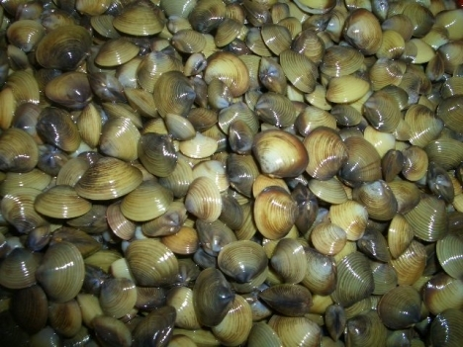
Hến sau khi mua về, chúng ta ngâm trong nước có thêm tý muối để hến nhã bớt cát.
- Sau đó chúng ta xả, rửa sạch với thật nhiều nước và để ráo.
- Sau đó chúng ta chuẩn bị 1 nồi nước sôi.
- Khi nước đã sôi chúng ta hạ xuống lửa trung bình và cho vào 1 ít muối.
- Sau đó khi nước đã có độ sôi ổn định, chúng ta cho 1 bát đầy hến vào.
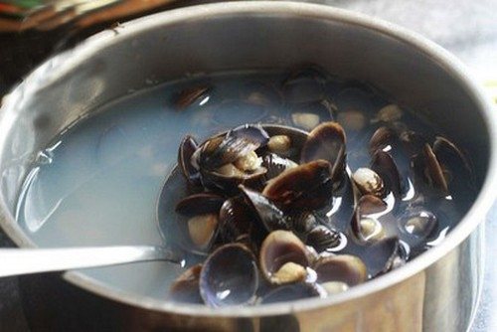
Dùng chiếc môi khuấy nhẹ cho hến tách vỏ.
- Dùng 1 đôi đũa hay chiếc môi khuấy nhẹ cho hến tách vỏ.
- Khi đó thịt hến sẽ nổi lên mặt nước. Chúng ta chỉ cần dùng vợt để vớt phần thịt hến này ra.
- Sau đó phần vỏ sẽ bỏ đi. Bạn cũng nên "mót" lại vài con lì lợm ko chịu tách ra khỏi vỏ nhé
- Sau đó chờ nước sôi trở lại là có thể cho tiếp 1 bát khác vào.
- Tiếp tục đến khi hết phần hến đã chuẩn bị.
- Thịt hến sau khi tách các bạn để cho nguội rồi mới đem đi xả nước lạnh. Nếu xả lúc nóng hến sẽ rất dễ bị teo.
-
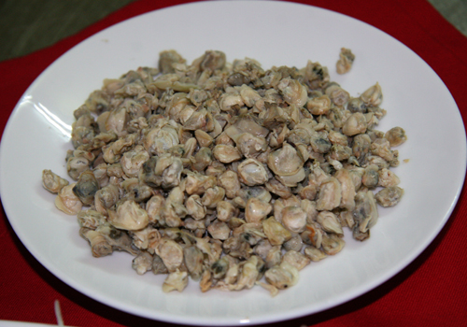
Bạn có thể tha hồ chế biến những món hến thơm ngon rồi.
- Bây giờ bạn có thể tha hồ chế biến những món hến thơm ngon rồi.

Cách làm canh hến nấu bầu tuyệt ngon
-
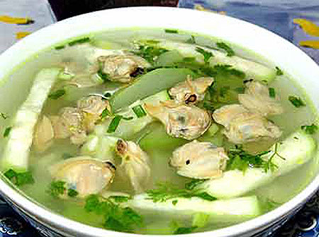
Canh hến nấu bầu ngon, ngọt và đậm đà.

Nguyên liệu:
Thịt hến: 150gr
Bầu: 300gr
Cà rốt: 1 củ
Hành lá: Vài nhánh
Thì là: 1 mớ
Hành tím: 1 củ
Gia vị: Vừa đủ
Dầu ăn: Vừa đủ

Cách làm:
Bước 1: Sơ chế nguyên liệu
Hến mua về ngâm rửa cho sạch, rồi cho nước vào nồi luộc chín, lọc lấy nước để riêng. Nhặt hoặc đãi bỏ vỏ hến, phần thịt hến ướp với một chút hạt tiêu, nước mắm và muối cho vừa rồi để cho ngấm gia vị trong khoảng 10 phút.
Bầu gọt bỏ, rửa sạch, băm hoặc dùng nạo nạo thành sợi nhỏ.
Cà rốt rửa sạch rồi cũng nạo sợi
Hành lá, thì là rửa sạch, cắt khúc vừa ăn.
Bước 2: Xào hến
Cho dầu vào chảo, phi thơm hành tím băm rồi cho hến vào xào sơ, xúc ra để riêng.
Bước 3: Nấu canh hến với bầu
Cho nước luộc hến lên bếp, đun sôi rồi cho cà rốt vào đun sôi trở lại. Giữ lửa khoảng 1-2 phút rồi cho bầu vào. Khi nước sôi, các bạn cho hến đã xào sơ vào, nêm nếm lại gia vị cho vừa ăn rồi rắc hành lá và thì là cắt khúc vào rồi tắt bếp. Múc canh ra bát, dùng nóng.
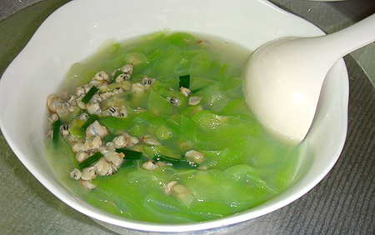
Múc canh ra bát, dùng nóng.
Chúc các bạn thành công!

